1.没有兑换价的时候显示0元

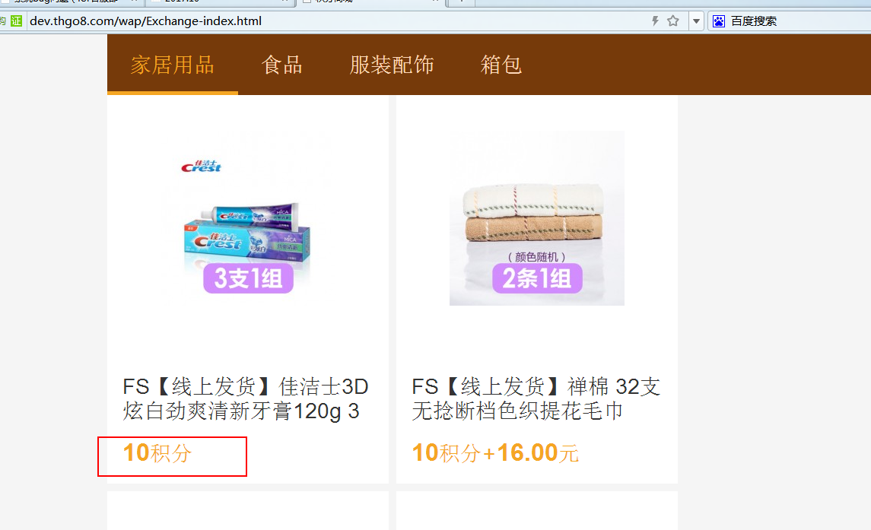

2.所有的订单详情都没有按照ui做

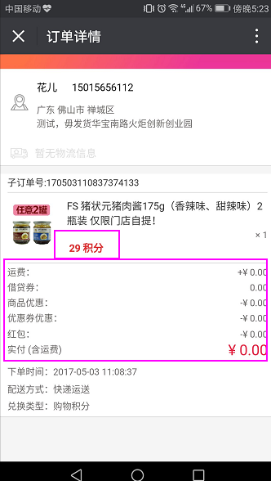

3.没有按照ui做，积分数量要显示出来

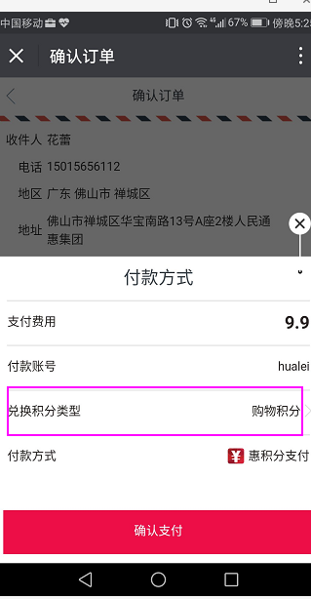

4.刚下的订单，回到订单列表看，状态怎么变成：已取消了，正确的应该是：待发货

